Об утверждении регламента государственной услуги "Учет иностранных периодических печатных изданий, распространяемых на территории Атырауской области"
Утративший силу
Постановление Атырауского областного маслихата от 20 марта 2014 года № 72. Зарегистрировано Департаментом юстиции Атырауской области 25 апреля 2014 года № 2895. Утратило силу постановлением Атырауского областного маслихата от 29 мая 2015 года № 167
Примечание РЦПИ.
В тексте документа сохранена пунктуация и орфография оригинала.
Сноска. Утратило силу постановлением Атырауского областного маслихата от 29.05.2015 № 167 (вводится в действие по истечении десяти календарных дней после дня его первого официального опубликования).
В соответствии c пунктами 1 и 3 статьи 16 Закона Республики Казахстан от 15 апреля 2013 года "О государственных услугах" акимат Атырауской области ПОСТАНОВЛЯЕТ:
1. Утвердить регламент государственной услуги "Учет иностранных периодических печатных изданий, распространяемых на территории Атырауской области", согласно приложению к настоящему постановлению.
2. Контроль за исполнением настоящего постановления возложить на Мукан Ш.Ж. – заместителя акима области.
3. Настоящее постановление вводится в действие по истечении десяти календарных дней после дня его первого официального опубликования, но не ранее введения в действие постановления Правительства Республики Казахстан от 5 марта 2014 года № 180 "Об утверждении стандартов государственных услуг в области информации"
Аким области | Б. Измухамбетов

Приложение к постановлению
акимата Атырауской области
от 20 марта 2014 года № 72
Утвержден постановлением
акимата Атырауской области
от 20 марта 2014 года № 72
Регламент государственной услуги "Учет иностранных периодических печатных изданий, распространяемых на территории Атырауской области"
1 Общие положения
1. Государственная услуга "Учет иностранных периодических печатных изданий, распространяемых на территории Атырауской области" (далее – государственная услуга) оказывается государственным учреждением "Управление внутренней политики Атырауской области" (далее - услугодатель).
Прием заявлений и выдача результатов оказания государственной услуги осуществляются через:
1) услугодателя;
2) Республиканское государственное предприятие на праве хозяйственного ведения "Центр обслуживания населения" Комитета по контролю автоматизации государственных услуг и координации деятельности центров обслуживания населения Министерства транспорта и коммуникаций Республики Казахстан (далее – Центр);
3) веб-портал "электронного правительства" www.egov.kz (далее – портал).
2. Форма оказания государственной услуги – электронная (частично автоматизированная) и (или) бумажная.
3. Результат оказания государственной услуги - справка об учете иностранных периодических печатных изданий, распространяемых на территории Атырауской области.
Форма предоставления результата оказания государственной услуги: электронная и (или) бумажная.
В случае обращения за получением справки на бумажном носителе, результат оказания государственной услуги оформляется в электронном формате, распечатывается и заверяется печатью и подписью уполномоченного лица услугодателя.
2. Описание порядка действий структурных подразделений (работников) услугодателя в процессе оказания государственной услуги
4. Для получения государственной услуги услугополучатель подает заявление на бумажном носителе, согласно по форме приложению 1 к Стандарту государственной услуги "Учет иностранных периодических печатных изданий, распространяемых на территории области, города республиканского значения, столицы", утвержденного постановлением Правительства Республики Казахстан от 5 марта 2014 года № 180 "Об утверждении стандартов государственных услуг в области информации" (далее - Стандарт), или запрос в форме электронного документа удостоверенного электронной цифровой подписью услугополучателя (далее - ЭЦП).
5. Этапы оказания государственной услуги:
1) работник канцелярии услугодателя регистрирует поступившие документы и передает руководителю в течение 30 (тридцати) минут;
2) руководитель ознакомливается с поступившими документами и отправляет специалисту на исполнение в течение 1 (одного) часа;
3) специалист рассматривает поступившие документы, готовит результат государственной услуги и направляет на подпись руководителю в течение 9 (девяти) рабочих дней;
4) руководитель подписывает результат государственной услуги и направляет работнику канцелярии услугодателя в течение 30 (тридцати) минут;
5) работник канцелярии услугодателя регистрирует и передает результат государственной услуги услугополучателю либо курьеру Центра для выдачи услугополучателю в течении 1 (одного) дня.
3. Описание порядка взаимодействия структурных подразделений (работников) услугодателя в процессе оказания государственной услуги
6. В процессе оказания государственной услуги задействованы следущие структурно-функциональные единицы (далее - СФЕ):
работник канцелярии услугодателя:
руководитель;
специалист.
7. Описание последовательности процедур (действий) между структурными подразделениями (работниками) с указанием длительности каждой процедуры (действия) приведено в приложении 1 к настоящему регламенту.
4. Описание порядка взаимодействия с центром обслуживания населения и (или) иными услугодателями, а также порядка использования информационных систем в процессе оказания государственной услуги
8. Этапы оказания государственной услуги через Центр (диаграмма порядка функционального взаимодействия при оказании государственной услуги через информационных систем (далее - ИС) Центра приведена в приложении 2 к настоящему регламенту):
процесс 1 – услугополучатель заполняет заявление для постановки на учет иностранного периодического издания, распростроняемого на территории Атырауской области и передает соответствующие документы работнику Центра;
процесс 2 – инспектор Центра регистрирует поступившие документы и выдает расписку услугополучателю о приеме соответствующих документов с указанием (максимально допустимое время обслуживания услугополучателя в день обращения в центре – не более пятнадцати минут);
номера и даты приема запроса;
вида запрашиваемой государственной услуги;
количества и названий приложенных документов;
фамилии, имени, отчества работника Центра, принявшего заявление на оформление документов;
фамилии, имени, отчества услугополучателя, фамилии, имени, отчества представителя услугополучателя и их контактные телефоны.
процесс 3 – работник Центра передает документы в накопительный сектор в течение 1 (одного) часа;
процесс 4 – накопительный сектор собирает документы, составляет реестр и передает документы услугодателю через курьера Центра (в течение 1 (одного) дня);
процесс 5 – курьер Центра передает документы в канцелярию услугодателя (в течения дня);
процесс 6 – услугодатель после получения документов с Центра проходит этапы оказания государственной услуги, указаные в пункте 5 регламента и передает курьеру центра (в течение десяти рабочих дней);
процесс 7 – курьер Центра передает результат государственной услуги в накопительный сектор (в течение 1 (одного) дня);
процесс 8 – накопительный сектор передает результат государственной услуги инспектору Центра (в течение 30 минут);
процесс 9 – инспектор Центра выдает услугополучателю результат государственной услуги (в течение дня).
9. Услугополучатель для получения результата государственной услуги обращается в Центр в день выдачи указанной в запросе (максимально допустимое время ожидания в очереди в течение 15 (пятнадцати) минут.
В случае предоставления услугополучателем неполного пакета документов, согласно перечню, предусмотренному стандартом государственной услуги, работник Центра отказывает в приеме заявления и выдает расписку по форме согласно приложению 2 к Стандарту.
10. Этапы оказания государственной услуги через портал (диаграмма функционального взаимодействия при оказании государственной услуги через Портал приведены в приложении 3 к настоящему Регламенту):
1) потребитель осуществляет регистрацию на портале с помощью индивидуального идентификационного номера и (или) бизнес-идентификационного номера (далее - ИИН/БИН) и пароля (осуществляется для незарегистрированных получателей на портал);
2) процесс 1 – ввод потребителем ИИН/БИН и пароля (процесс авторизации) на портал для получения услуги;
3) условие 1 – проверка на портале подлинности данных о зарегистрированном потребителе через ИИН/БИН и пароль;
4) процесс 2 – формирование порталом сообщения об отказе в авторизации в связи с имеющимися нарушениями в данных потребителя;
5) процесс 3 – выбор потребителем услуги, указанной в настоящем Регламенте, вывод на экран формы запроса для оказания услуги и заполнение потребителем формы (ввод данных) с учетом ее структуры и форматных требований, прикрепление к форме запроса необходимых копий документов в электронном виде, указанные в Стандарте, а также выбор потребителем регистрационного свидетельства ЭЦП для удостоверения (подписания) запроса;
6) условие 2 – проверка на портале срока действия регистрационного свидетельства ЭЦП и отсутствия в списке отозванных (аннулированных) регистрационных свидетельств, а также соответствия идентификационных данных (между ИИН/БИН, указанным в запросе и ИИН/БИН, указанным в регистрационном свидетельстве ЭЦП);
7) процесс 4 – формирование сообщения об отказе в запрашиваемой услуге в связи с не подтверждением подлинности ЭЦП потребителя;
8) процесс 5 – удостоверение запроса для оказания электронной государственной услуги посредством ЭЦП потребителя и направление электронного документа (запроса) через шлюз "электронного правительства" (далее - ШЭП) в автоматизированное рабочее место (далее – АРМ) региональный шлюз "электронного правительства" (далее - РШЭП) для обработки услугодателем;
9) процесс 6 – регистрация электронного документа в АРМ РШЭП;
10) условие 3 – проверка (обработка) услугодателем соответствия приложенных потребителем документов, указанных в Стандарте, и основаниям для оказания услуги;
11) процесс 7 – формирование сообщения об отказе в запрашиваемой услуге в связи с имеющимися нарушениями в документах потребителя;
12) процесс 8 – получение потребителем результата услуги (справка в форме электронного документа), сформированного порталом. Электронный документ формируется с использованием ЭЦП сотрудника услугодателя.
11. Способ проверки потребителем статуса исполнения запроса по электронной государственной услуге: на портале "электронного правительства" в разделе "История получения услуг", а также при обращении к услугодателю.
12. Необходимую информацию и консультацию по оказанию услуги можно получить по телефону саll–центра: (1414).
13. Справочник бизнес-процессов оказания государственной услуги "Учет иностранных периодических печатных изданий, распространяемых на территории Атырауской области" приведен в приложении 4 к настоящему Регламенту.
Сноска. Регламент дополнен пунктом 13 в соответствии с постановлением акимата Атырауской области от 29.08.2014 N 254 (вводится в действие по истечении десяти календарных дней после дня его первого официального опубликования).
Приложение 1 к регламенту
государственной услуги "Учет
иностранных периодических печатных
изданий, распространяемых на
территории Атырауской области"
Описание порядка действий структурных подразделений (работников) услугодателя в процессе оказания государственной услуги
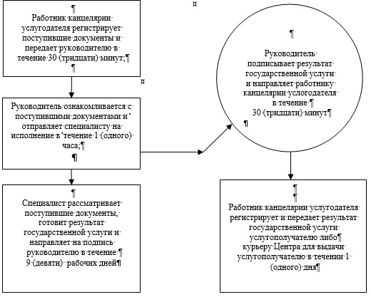
Приложение 2 к регламенту
государственной услуги "Учет
иностранных периодических печатных
изданий, распространяемых на
территории Атырауской области"
Диаграмма функциональной взаимодействия при оказании государственной услуги через ИС Центра
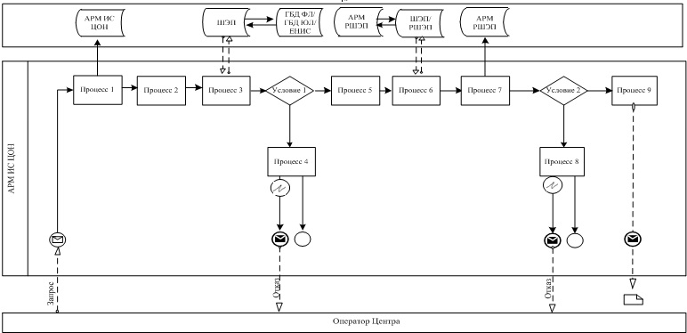
Приложение 3 к регламенту
государственной услуги "Учет
иностранных периодических печатных
изданий, распространяемых на
территории Атырауской области"
Диаграмма функциональной взаимодействия при оказании государственной услуги через ПЭП
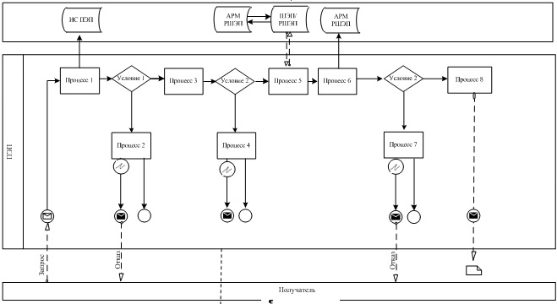
Приложение 4 к регламенту
государственной услуги "Учет
иностранных периодических печатных
изданий, распространяемых на
территории Атырауской области"
Справочник
бизнес-процессов оказания государственной услуги "Учет иностранных периодических печатных изданий, распространяемых на территории Атырауской области"
Сноска. Регламент дополнен приложением 4 в соответствии с постановлением акимата Атырауской области от 29.08.2014 N 254 (вводится в действие по истечении десяти календарных дней после дня его первого официального опубликования).
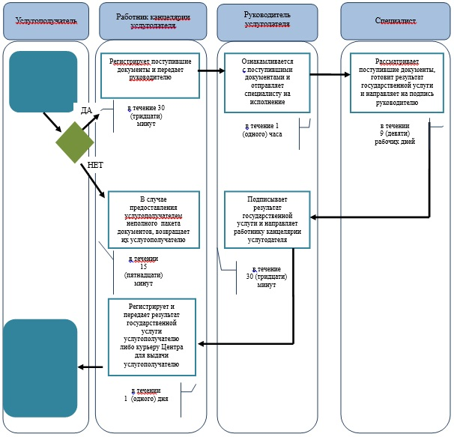
*СФЕ - структурно-функциональная единица: взаимодействие структурных подразделений (работников) услугодателя, центра обслуживания населения, веб-портала "электронного правительства.
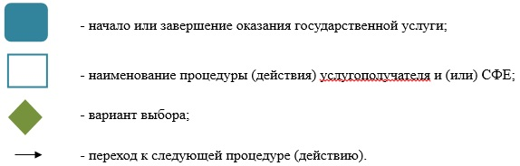

© 2012. РГП на ПХВ «Институт законодательства и правовой информации Республики Казахстан» Министерства юстиции Республики Казахстан

